Группа ИУ5-35Б

Студент Шакиров Тимур

Спецификация

Тема: АИС о футбольных клубах

1. Атрибуты и домены
   1. Club_ID, счётчик;
   2. Budget, числовой (20);
   3. Title, текстовый (40);
   4. Player_ID, счётчик;
   5. Last_name, текстовый (30);
   6. First_name, текстовый (30);
   7. Patronymic, текстовый (30);
   8. Birthdate, текстовый (10), {[0-9].[0-9].[0-9]};
   9. Jersey_number, числовой (3);
   10. Salary, числовой (20);
   11. Phone_number, текстовый (20), {+7([0-9])-[0-9]-[0-9]-[0-9]};
   12. Tournament_ID, счётчик;
   13. Count_of_teams, текстовый (30);
   14. Coach_ID, счётчик;
   15. Result, текстовый (20), {[0-9]:[0-9]};
   16. Date, текстовый (10), {[0-9].[0-9].[0-9]};
   17. Opponent, текстовый (40);
   18. Lineups_of_teams, текстовый (1000);
   19. Referee_ID, счётчик;
   20. Qualification, текстовый (40);
   21. Stadium_ID, счётчик;
   22. Capacity, числовой (10);
   23. Count_of_training_fields, числовой (5).
2. Сущности
   1. Клуб (Club_ID, Title, Budget);
   2. Игрок (Player_ID, Last_name, First_name, Patronymic, Birthdate, Jersey_number, Salary, Phone_number);
   3. Турнир (Tournament_ID, Count_of_teams, Title);
   4. Тренер (Coach_ID, Last_name, First_name, Patronymic, Birthdate, Salary, Phone_number);
   5. Судья (Referee_ID, Last_name, First_name, Patronymic, Qualification);
   6. Стадион (Stadium_ID, Title, Capacity, Count_of_training_fields).
3. Связи
   1. Играет за (Player_ID, Club_ID), связь бинарная 1:M;
   2. Играет в (Club_ID, Tournament_ID), связь бинарная 1:М;
   3. Тренирует (Coach_ID, Club_ID), связь бинарная 1:М;
   4. Играет (Referee_ID, Club_ID, Stadium_ID), связь тернарная.
4. Связи между атрибутами сущности
   1. Для сущности Клуб 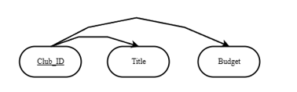
   2. 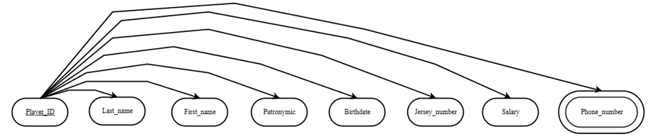Для сущности Игрок
   3. Для сущности Турнир 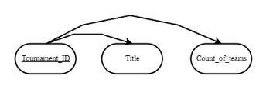
   4. 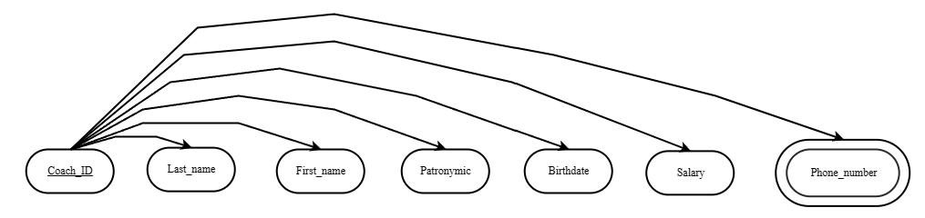Для сущности Тренер
   5. 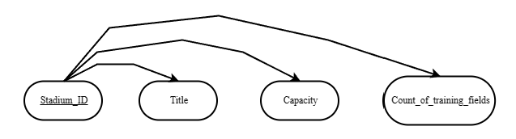Для сущности Стадион
   6. 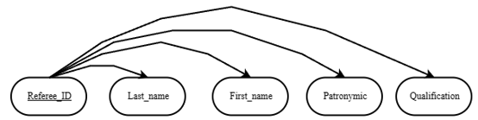Для сущности Судья